А т м о с ф е р а З е м л и

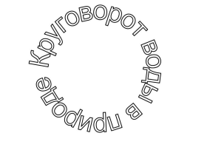
З е м н а я п о в е р х н о с т ь

